奈曼旗兴隆沼生态建设发展中心工作期刊（第三十六期）

**1.奈曼旗兴隆沼生态建设发展中心科尔沁沙地乡土树种国家林木种质资源库建设育苗中**

兴隆沼生态建设发展中心国家林木种质资源库已成功入选第四批国家林木种质资源库。这是通辽市首个获批的国家级林木种质资源库，标志着兴隆沼在生物多样性保护、种质资源战略储备及生态修复领域实现历史性突破。（插入文件链接）

近日，为扎实推进科尔沁沙地乡土树种国家林木种质资源库建设，我中心精心筹建的育苗基地正式投入运作。技术室工作人员自5月19日取回首批种子起，便以时不我待的紧迫感全力投身育苗工作。种子抵库后，工作人员立即通过科学晾晒控制种子含水率，剔除瘪粒、病粒及杂质，确保每一粒种子都具备优质萌发潜力。与此同时，旋耕机在育苗基地展开作业，对地块进行深度平整。工作人员同步规划种植区域，以网格状精准划分育苗池，明确标注不同树种的种植单元，为规模化育苗奠定有序基础。

5月29日，播种工作正式拉开帷幕。工作人员采用条播的方式，将家榆、大果榆等40余种乡土树种种子精准播入育苗池。次日，灌溉系统全面安装调试完毕并进行灌溉，为种子萌发提供持续水分保障。

在精细化管护下，首批播种的种子已陆续破土出苗。这些承载着沙地生态修复使命的幼苗，未来将作为种质资源库的核心繁育材料，为科尔沁沙地植被恢复、生物多样性保护提供坚实的种源支撑。

此次育苗工作的高效推进，彰显了技术团队“抢农时、重细节、保质量”的专业作风。从种子筛选到灌溉系统落地，每一个环节均严格遵循林木育苗技术规范，实现了“流程标准化、管理精细化、成效可视化”。下一步，我中心将持续加强苗期水肥管理、病虫害防治及生长监测，为幼苗健康成长筑牢保障，力争将育苗基地打造成沙地乡土树种保护与利用的示范窗口，为筑牢北方生态安全屏障贡献力量。

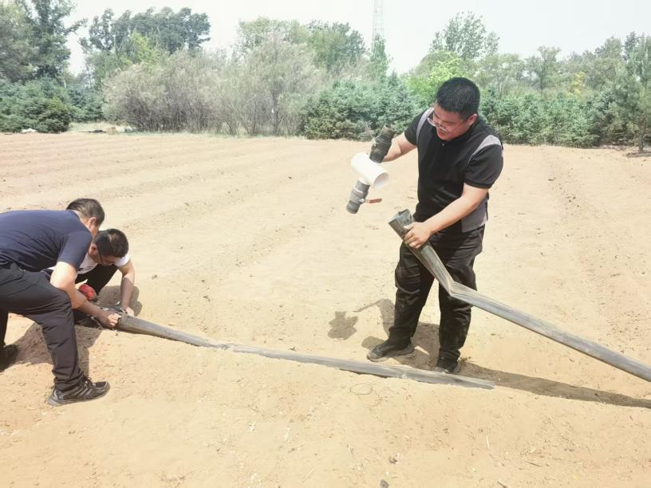

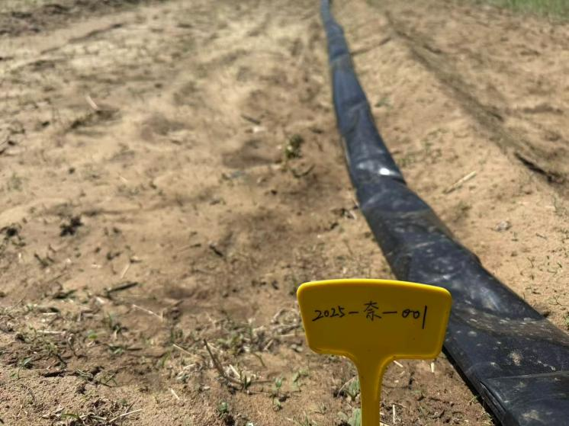

**2025年打击毁林毁草专项行动验收组到兴隆沼生态建设发展中心验收进行中**

自打击毁林毁草专项行动开展以来，我中心迅速响应、多措并举，全力守护生态资源安全防线。通过在林场及生态建设区科学设立管护点，组建专职管护队伍，采用“人防+机防”立体化巡查模式，日夜坚守，确保专项行动高效推进。在造林恢复工作中，严格遵循“灌还灌、灌还乔、乔还乔”的科学标准，精准施策，目前已圆满完成造林任务，为生态修复交出阶段性答卷。

6月4日，打击毁林毁草专项行动验收组莅临兴隆沼生态建设发展中心，对专项工作进行全面验收。验收组随机抽取71块造林地块，对照验收台账中的各项标准，围绕造林规格、苗木成活率等核心指标，展开细致核查，确保验收工作严谨规范、数据真实可靠。

针对验收组提出的意见和建议，我中心将以高度的责任感和使命感，坚持问题导向，建立整改台账，明确责任人和整改时限，实行销号管理，确保问题立行立改、限时清零。后续，我中心将持续巩固专项行动成果，不断提升生态管护水平，为筑牢生态安全屏障贡献更大力量。

